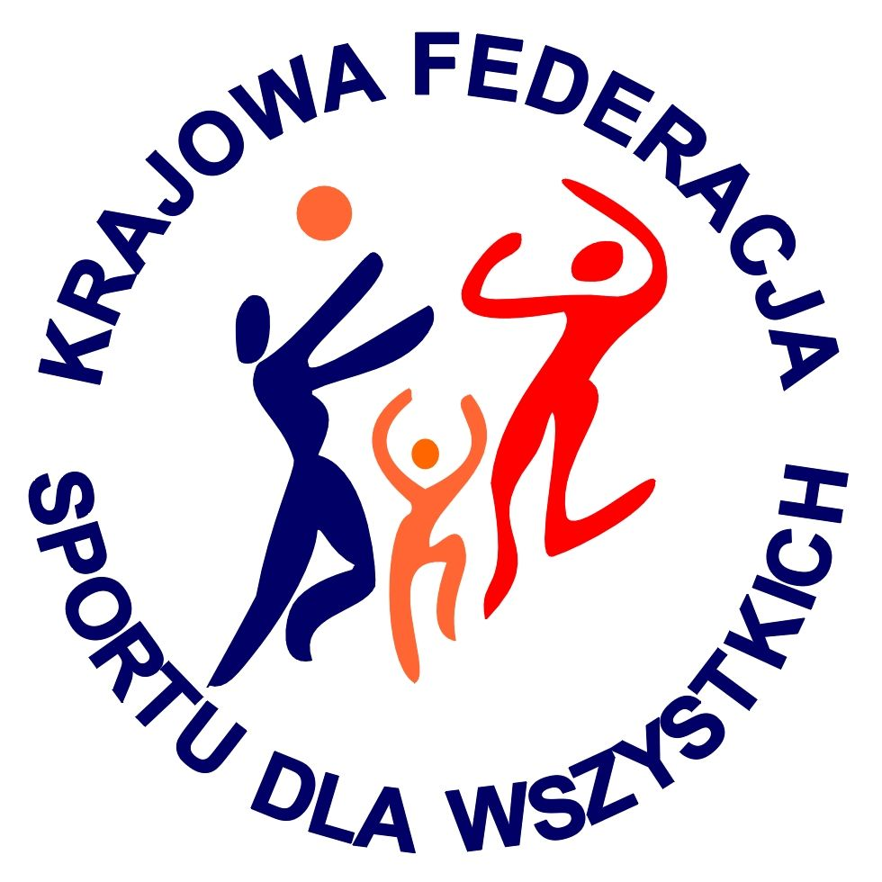 | IX TYDZIEŃ SPORTU dla WSZYSTKICH  XXIII SPORTOWY TURNIEJ MIAST i GMIN  26 maja – 1 czerwca 2017 r.  KALENDARZ PLANOWANYCH IMPREZ TURNIEJOWYCH | 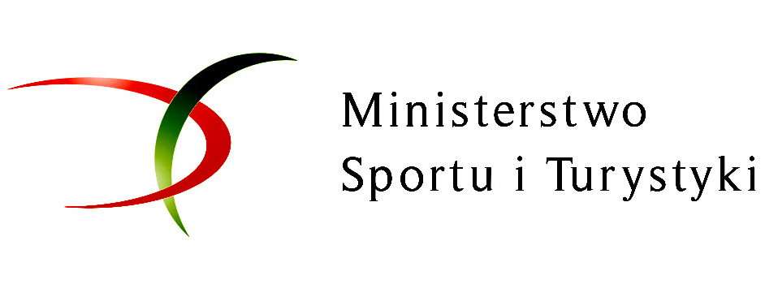
Nazwa gminy:
Data  imprezy | Nazwa imprezy | Organizator imprezy  (telefon kontaktowy do organizatora) | Miejsce przeprowadzenia imprezy | Godzina
26 maj | Turniej Piłki Ręcznej | Zespół Placówek Oświatowych w Michałowie | Michałów | 9.00
28 maj | Festyn rodzinny | Gminne Centrum Kultury,  Wójt Gminy, Koło Gospodyń Wiejskich | Michałów | 15.00
29 maj | Między klasowy Turniej Piłki Nożnej chłopców | Zespół Placówek Oświatowych w Michałowie | Michałów | 9.00
29 maj | Bieg terenowy | Zespół Placówek Oświatowych w Górach | Góry | 10.00
30 maj | Gminny Turniej Piłki Nożnej chłopców | Zespół Placówek Oświatowych w Michałowie | Michałów | 9.00
30 maj | Turniej klasowy w grach zespołowych – piłka nożna i koszykówka | Zespół Placówek Oświatowych w Górach | Góry | 10.00
31 maj | Turniej klasowy w unihokeja | Zespół Placówek Oświatowych w Górach | Góry | 10.00
31 maj | Turniej Piłki Siatkowej dziewcząt | Zespół Placówek Oświatowych w Michałowie | Michałów | 9.00
1 czerwca | Rozgrywki między klasowe – gry i zabawy ruchowe | Zespół Placówek Oświatowych w Michałowie | Michałów | 9.00
1 czerwca | Dzień dziecka na sportowo | Zespół Placówek Oświatowych w Górach | Góry | 10.00
1 czerwca | Rozgrywki w piłkę nożną | Wójt Gminy | Teren całej gminy | 15.00

